UERJ
Faculdade de Engenharia
Departamento de Engenharia Elétrica

Prof. Luiz Sebastião Costa

GRUPO______ Alunos: 1.-__________________________________________________________
2.-__________________________________________________________
3.-__________________________________________________________

Projeto Residencial

- Retirar a descrição e área dos cômodos e preparar uma cópia, em tamanho A3, para rascunho do projeto, da planta baixa dos pavimentos da residência, ocupando o máximo possível de espaço do papel.
“Ler” com atenção toda a planta de forma a entender todos os detalhes da mesma.
Substituir do carimbo as informaçoes do proprietário e do projetista colocando os dados do grupo.

APRESENTAR dia /

- Fazer o dimensionamento e a locação da carga de iluminação (inclusive externa) e dos pontos de tomadas, de acordo com as necessidades do morador e das normas da ABNT. Locar os interruptores necessários, a campainha e seu “botão” de acionamento. Prever a instalação de um de chuveiro de 4400 W no banheiro de serviço.

APRESENTAR dia /

- Locar o quadro de distribuição.

- Fazer a distribuição das cargas nos respectivos circuitos, numerando-as convenientemente.

- Preencher o quadro de cargas - QD e fazer o diagrama unifilar ou trifilar do quadro de distribuição.

APRESENTAR dia /

- Desenhar a rede de eletrodutos (linha elétrica).

- Fazer a indicação dos condutores nos eletrodutos, numerando adequadamente os respectivos circuitos.

APRESENTAR dia /

- Dimensionar, e indicar na planta, os valores encontrados para os:

a. Condutores
b. Eletrodutos

APRESENTAR dia /

- Dimensionar e especificar os dispositivos de proteção dos circuitos, considerando que o nível de curto-circuito no PC é de 5 kA, preenchendo os valores no QD e no diagrama trifilar ou unifilar. Dimensionar e especificar os DR´s e DPS´s necessários representando-os no diagrama trifilar ou unifilar desenvolvido no item 5.

APRESENTAR dia /

- Finalizar o(s) diagrama(s) “trifilar(es)” do(s) Quadro(s) de Distribuição - QD;
- Na tabela do Quadro de Cargas, distribuir os circuitos pelas fases;
- Passar a planta elétrica para o CAD e imprimir em A3, (a planta da residência deve ocupar o máximo de espaço do papel), dobrando-a adequadamente para a entrega do projeto;

APRESENTAR dia /

- Fazer a lista de materiais com respectivas especificações técnicas bem detalhadas;
- Fazer o orçamento dos materiais;
- Preparar uma tabela resumo do projeto como se segue (não mudar a ordem da tabela):

Potência instalada: [VA]
Pot. de Ilum.+TUG: [VA]
Pot. de TUE: [VA]
Potência demandada: [VA]
Área total do projeto: [m²]
Orçamento material: [R$]
Potência total dos chuveiros: [W]

Entrega Final do Projeto dia /

Observações:

- Colocar capa com o nome, data, curso e turma;
- Utilizar papel almaço ou A4;
- Anexar essa itemização;
- Responder tudo que foi solicitado, procurando manter a sequência de desenvolvimento.
- APRESENTAR ESSA ITEMIZAÇÃO JUNTO COM CADA PARTE DO PROJETO

PLANTA 1 – MÁXIMO DE 3 (três) ALUNOS

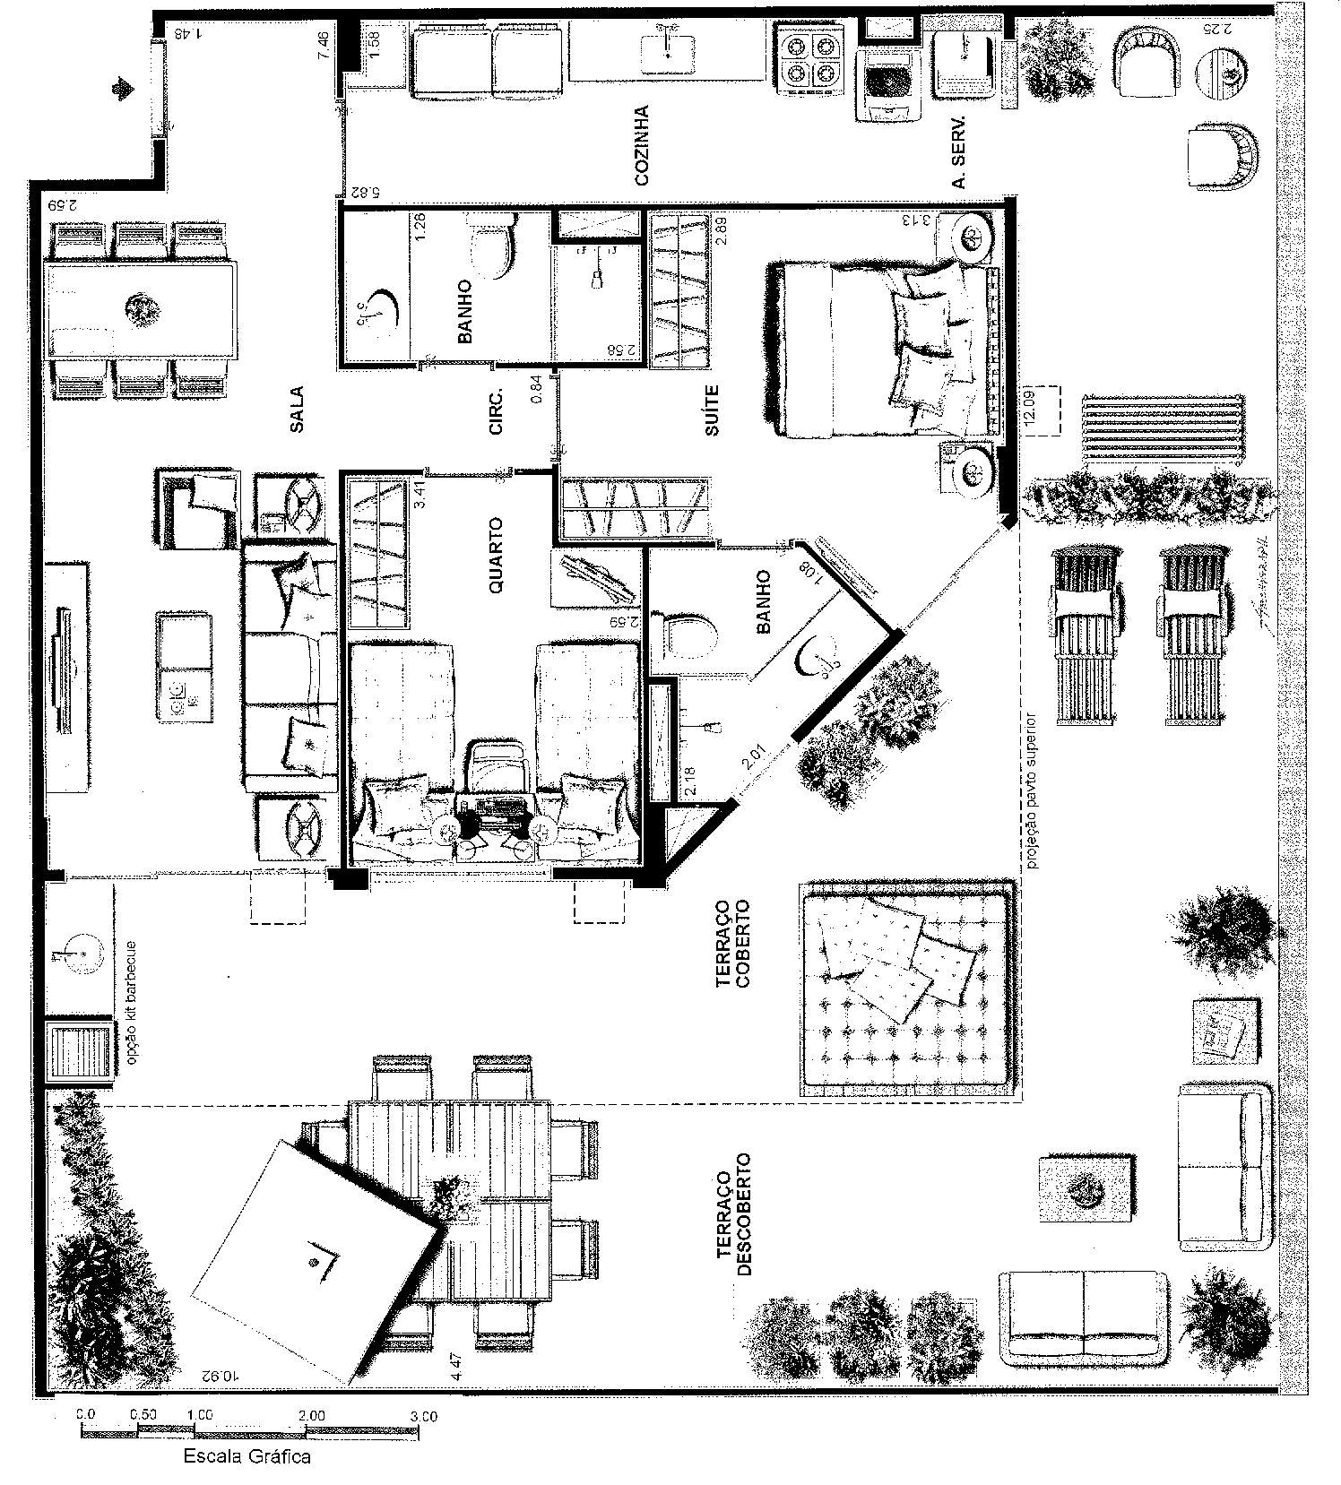
Fonte: Catálogo do Ed. Estação Sorocaba - GAFISA
PLANTA 2 – MÁXIMO DE 4 (quatro) ALUNOS
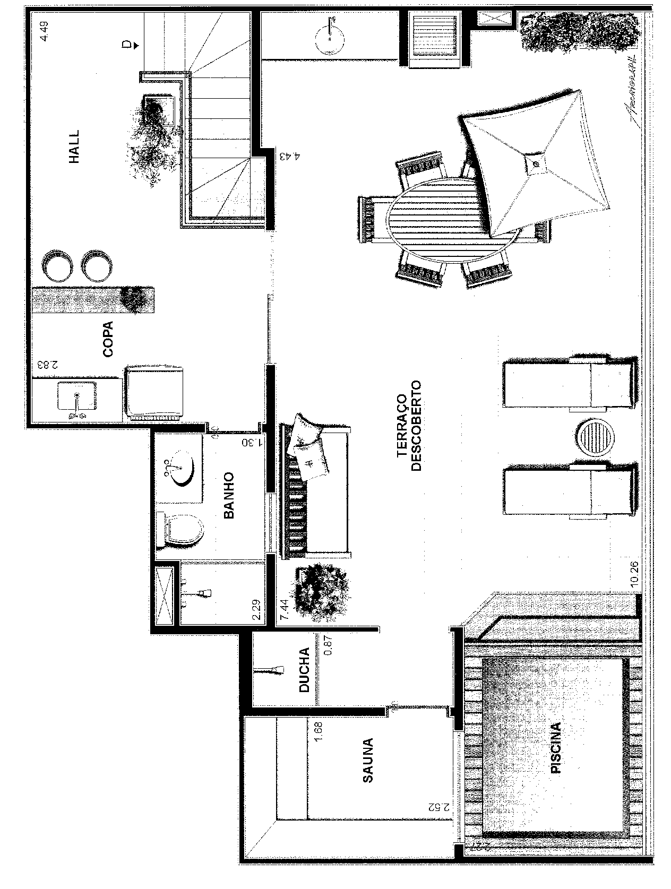
Pavimento superior
Fonte: Catálogo do Ed. Estação Sorocaba - GAFISA

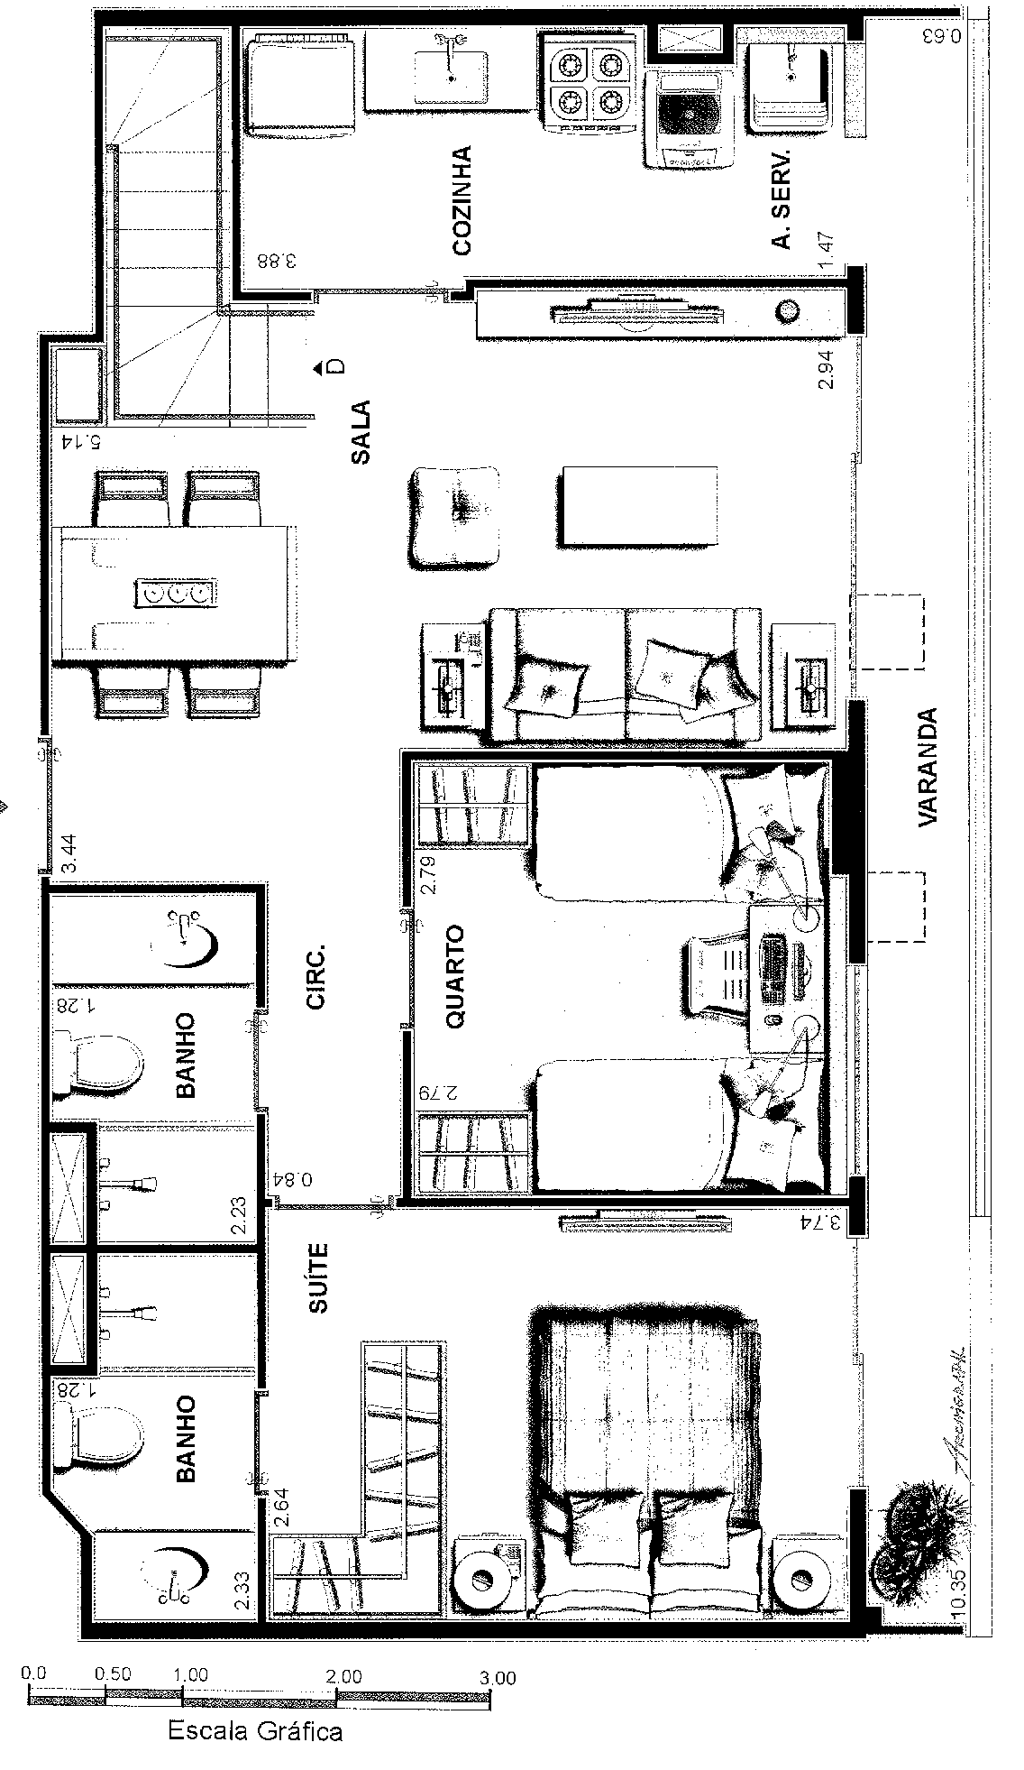
Pavimento inferior

